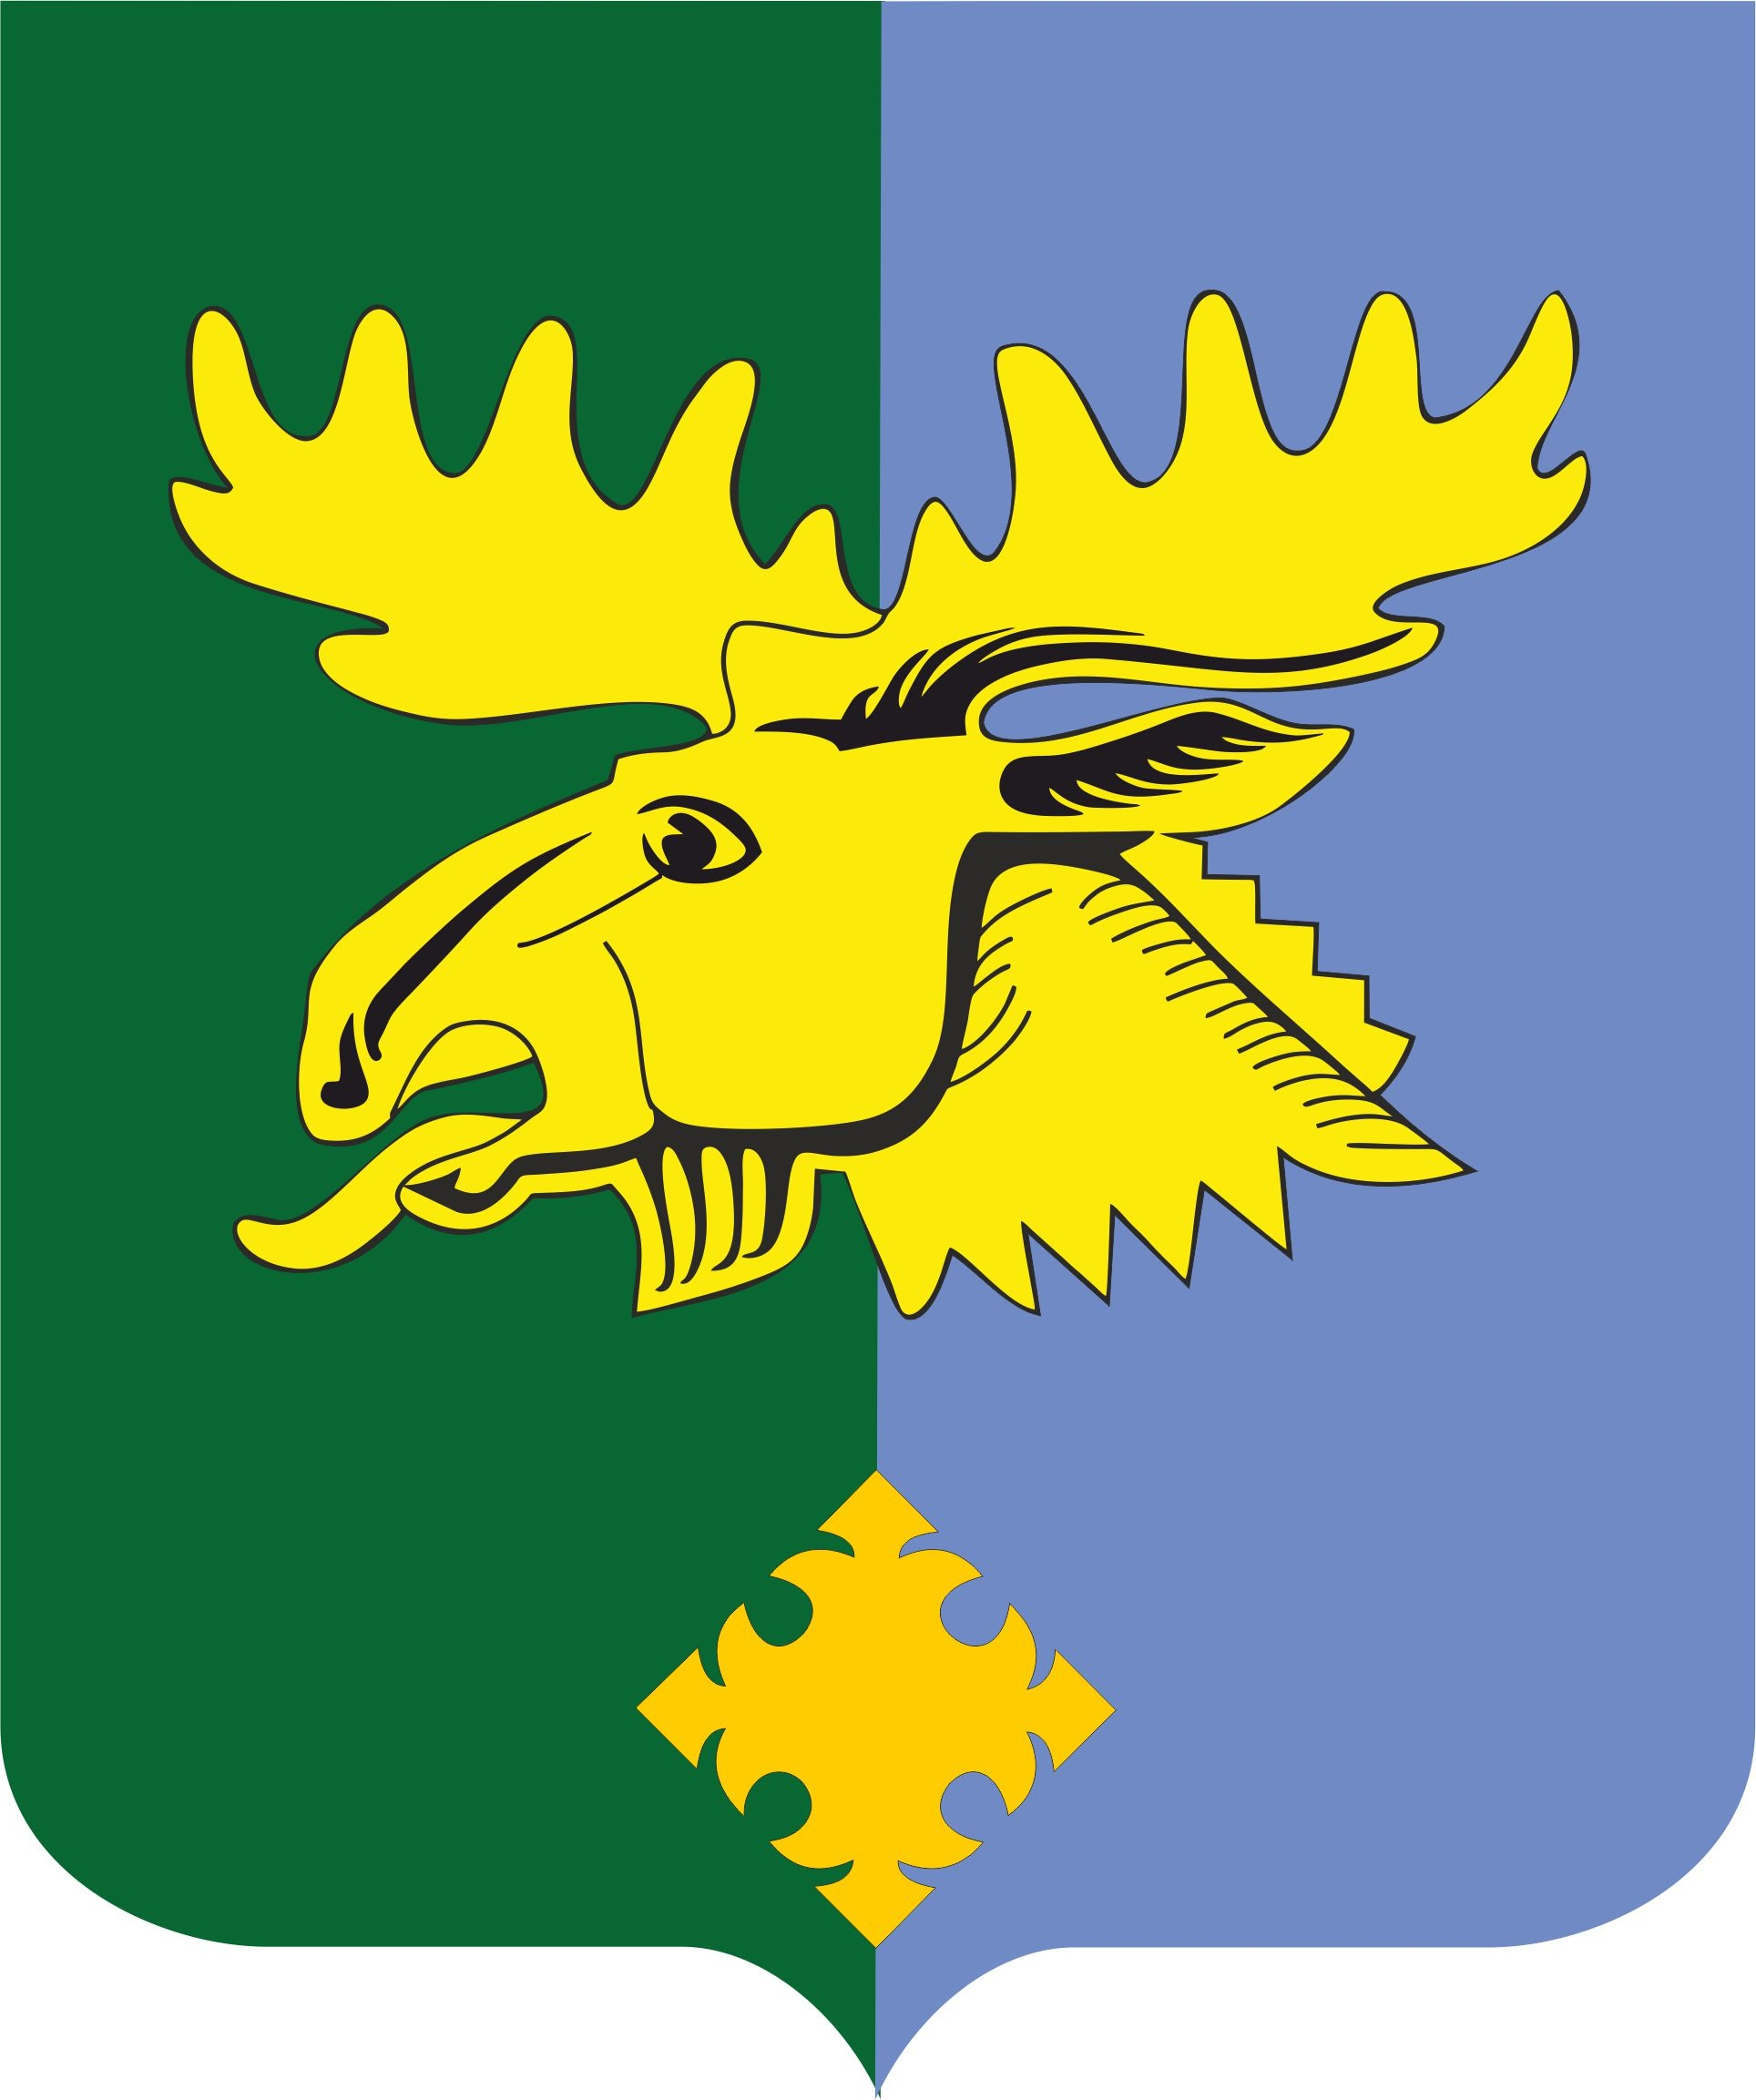
Совет депутатов муниципального образования
«Важинское городское поселение
Подпорожского муниципального района
Ленинградской области»
(пятого созыва)

РЕШЕНИЕ

от 20 сентября 2024 года № 04

Об избрании депутатов в Совет депутатов муниципального образования «Подпорожский муниципальный район Ленинградской области»

На основании результатов открытого голосования в соответствии со статьей 35 Федерального закона от 06.10.2003 г. № 131-ФЗ «Об общих принципах организации местного самоуправления в Российской Федерации» Совет депутатов муниципального образования «Важинское городское поселение Подпорожского муниципального района Ленинградской области»
РЕШИЛ:
1. Избрать в Совет депутатов муниципального образования «Подпорожский муниципальный район Ленинградской области» следующих депутатов Совета депутатов муниципального образования «Важинское городское поселение Подпорожского муниципального района Ленинградской области»:
1.1. Титова Александра Михайловича;
1.2. Смирнову Оксану Викторовну.
2. Настоящее решение вступает в силу с момента принятия.
3. Направить настоящее решение в Территориальную избирательную комиссию Подпорожского муниципального района.

Глава муниципального образования Ю.А. Кощеев

